温州大学化学与材料工程学院第九届化材之光校友会邀请函

兄弟姐妹们：大家好！
时间过得真快，一年一度的化材之光校友会又将马上举办了。自从2006年第一届校友会开始，每年都有新的校友加入。在这个温馨的组织中，我们共建平台、共享信息、共谋发展、共享成果。
经研究，第九届化材之光校友会拟在2014年12月6日（12月第一个周六）举行，热情欢迎各位系友积极参加，恳请各位相互转告！另将具体事项通知如下：
一、活动安排
下午：14:00—17:00 温大学院路校区 定向拓展活动（附件一）
晚宴：18:00—21:00 温州兰立方大酒店 （原温师院公寓楼）
晚间：21:00— 锦江之星（原师院公寓楼），住宿由组委会提供
二、上交回执单
为了便于统计参加下午活动,晚宴以及晚上住宿的人数，请认真填写下面回执单（附件二）并且发送给我们，以方便我们统计，邮箱wdhcjycyfwzx@163.com
三、收费标准
每人500元，请在11月20日前打款给系友会联络员林萍，并以短信13806897770或微信pingjiejie255103告知。打款方式：
1、支付宝13806897770
2、中国工商银行温州市茶山高教园区支行622208 1203002633721
四、联系人及电话
张贤策138 5777 9779
林 萍138 0689 7770
洪佳琪151 6875 1977
备注：费用除500外无需支付
温州大学化学与材料工程学院化材之光校友会联络处
2014年11月13日
附件一：温州兰博拓展·温州大学化材之光
（原温师院化学系）定向拓展
------- “回味学院情、共筑化学梦”任务书
亲爱的朋友们：
欢迎参加温州兰博拓展（Rambo）培训机构为您精心设计的“回味学院情、共筑化学梦”趣味定向拓展活动，为使你的队伍能够安全，周密的完成今天的活动计划。在整个活动中，本页面将对您在每个点的任务进行提示，请认真参考。

请填写你的队名：(1)

出发前请检查携带物品：水、任务书、若干手机、你们的智慧和信心。

任务说明：
所在连队在行进途中将遇到重重困难，所有战士必须在队长的领导下完成此次训练，并且必须在规定时间 16：30 之前返回终点。若无法在规定时间内返回终点，则该连队所有成绩将被取消。

规则：
- 每个连队必须选出二名安全员负责行进途中全连人员的安全，特别是途中险要路段；
- 每个项目开始前，队长必须清点人数，方可进行项目操作；
- 所有项目都将记录连队成绩，在所有培训结束后评选优秀连队。
- 在“回味学院情、共筑化学梦”途中，所有人要注意安全，服从队长的指挥，做到令行禁止；
- 每个项目的成绩以培训师的裁决为唯一标准——培训师指令毋庸置疑。
- 所有项目必须是连队全体战士共同参与完成。

学员须知：
遭遇偶然事件请与各点标教练进行积极沟通，紧急联系电话：
TE:
1、请队伍分工明确，队长确保不要走失队员，保管好各自贵重物品；
2、请妥善保管本组信息、任务表并清晰填写，在到达终点时及时上交，一旦上交，不得更改；
4、每项任务必须在规定时间内完成，任务完成后找教练打分签字；
5、爱护好环境，除了脚印什么也不留下，除了照片什么也不带走。

温馨提示：
- 在“回味学院情、共筑化学梦”趣味定向拓展途中，通过各项得分、综合教练评分，最终以获得通关最多PASS章小组获胜，评选出“NO 1”

任务一：话剧表演
到达图片中位置所在地，找到身穿兰博拓展字样工作服教练。小组请以最快速度完成一段青春搞笑话剧创作，具体详情请在教练处领取剧本，队伍中由一人负责影像资料拍摄，其他队员必须全部参与。
完成时间：25分钟。通过组将获得PASS章一枚。
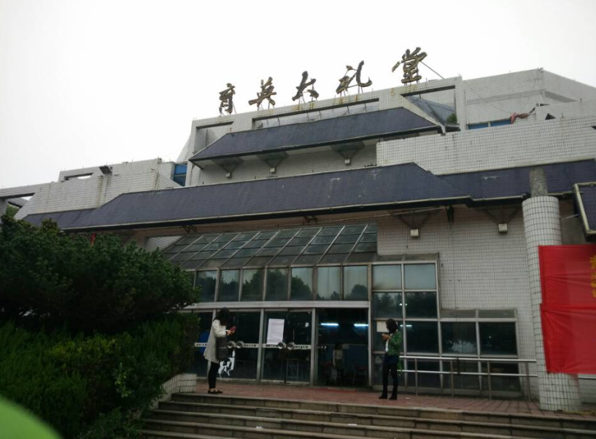
盖章处：

盖章处：
任务二：全家福
团队所有成员抵达图片中位置所在地，穿上白大褂，完成本组全家福合照。要求：所有队员摆出不同动作，队伍中有三人双脚离地，不得出现危险动作。本关任务将不计入总成绩。
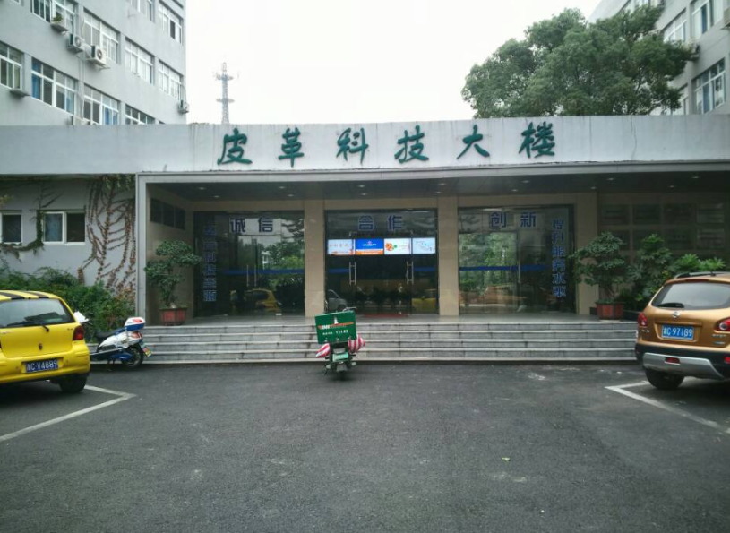

任务三：齐心协力
团队所有成员达到图片中位置所在地，完成由学校老师精心准备的实验任务，同时参观学校部分先进的实验设备。

盖章处：

任务四：轻松茶歇
抵达图片中位置所在地，集合团队所有队员，餐厅已为大家准备好美味茶歇，请安心享用，用餐休整时间20分钟。本关不计如成绩。
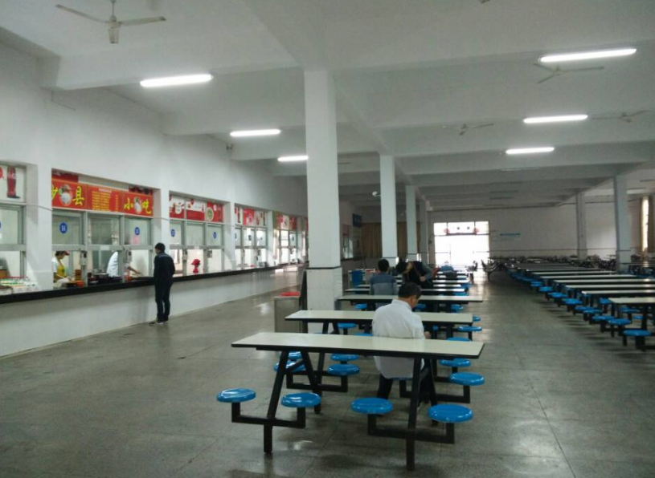

任务五（四两拨千斤）
找到图片中位置所在地，在教练处领取道具：十个气球，将气球吹起，请将队伍里面体重最重一名队员平躺于十个气球之上保持十秒钟气球不破视为挑战成功。每组有两次机会。
挑战时间：15分钟，完成组将获得通关PASS章一枚。
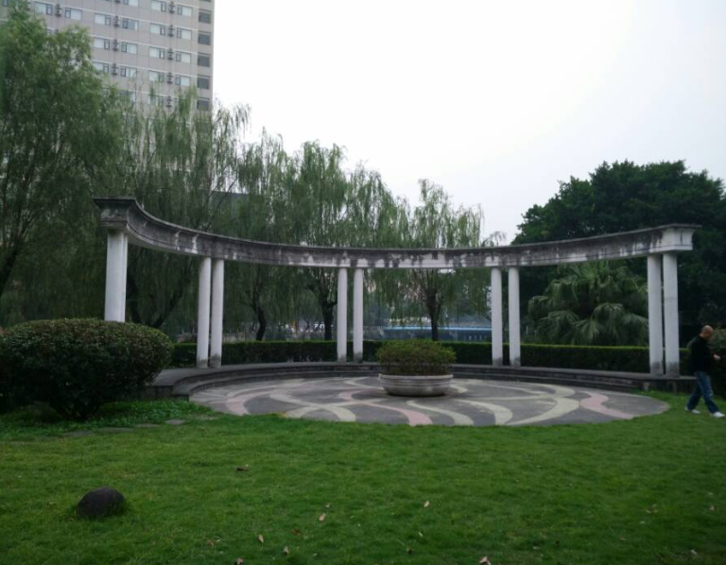

任务六：飞镖大比拼
抵达图片位置所在地，找到兰博教练所在处，团队成员在教练处领取道具，完成本关任务飞镖任务500分积分，每人有5次机会。第一名获得3个PASS章，第二名2个PASS章，第三名一个PASS，第一名开始没有。
完成时间：15分钟。
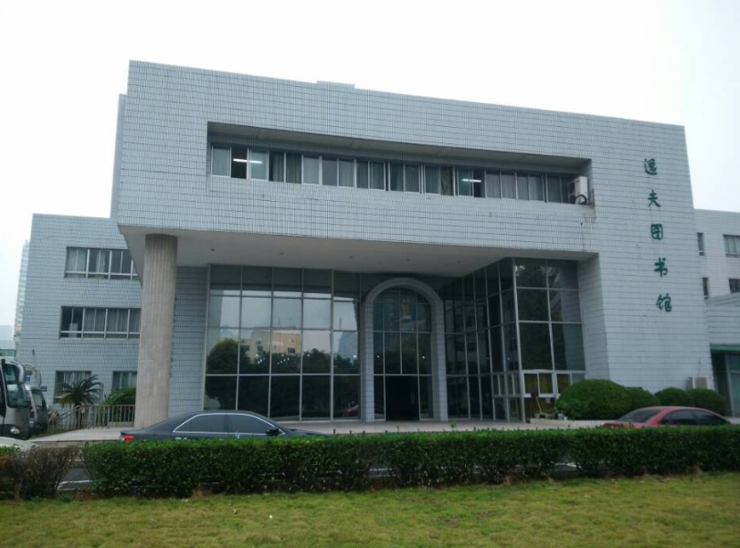

附件二：

——————回执单——————

姓名 | 班级 | 联系方式
是否参加素拓活动 | - 是 □ 否
是否参加晚宴 | - 是 □ 否
是否留宿 | - 是 □ 否
备注：请在□ 边打√

★注：1.若参加各类项目请务必在回执单中明确注明，方便我们统计人数。
2.若有其他问题，请在备注栏中写明。
3.住宿的费用无需另外支付。
4.由于学院路校区周末停车有些困难，在市区的系友最好不开车或者拼车出行。
5..回执单请在于11月20日之前发送至邮箱wdhcjycyfwzx@163.com

